[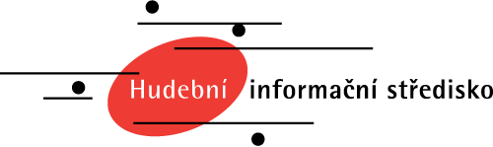](https://www.musica.cz/)

**Vedeme archiv partitur a nahrávek, vydáváme časopisy a CD, pořádáme koncerty, propagujeme současnou českou hudbu.**

[**https://www.musica.cz/jan-vrkoc-ticha-modlitba-svetova-premiera/**](https://www.musica.cz/jan-vrkoc-ticha-modlitba-svetova-premiera/)

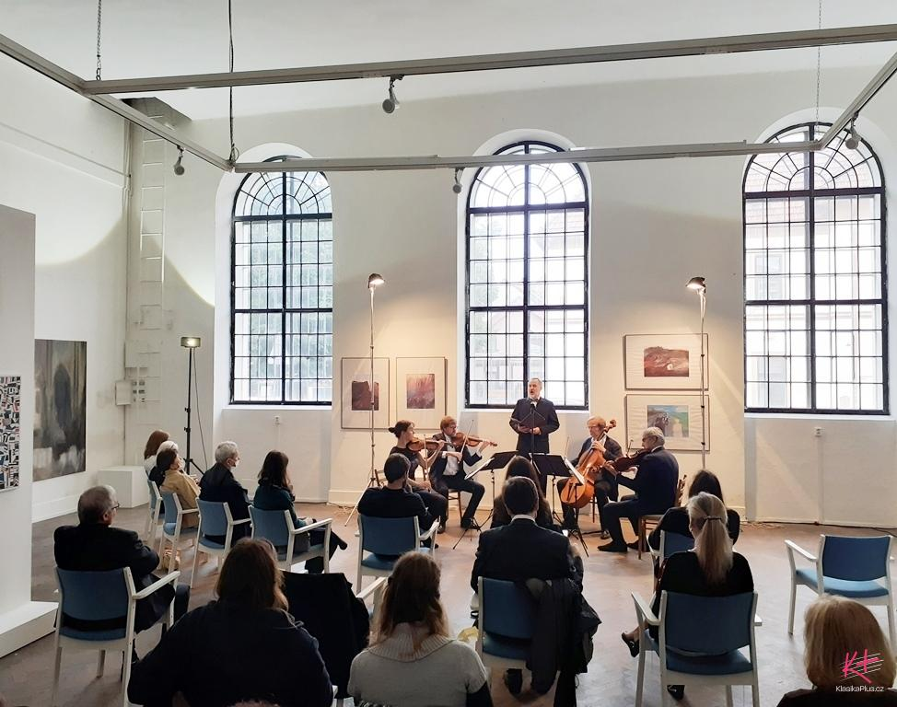

**Jan Vrkoč: Tichá modlitba (světová premiéra)**

20. června 2020, Galerie Orlovna, Kroměříž

Forfest

Jan Vrkoč: *Tichá modlitba* (světová premiéra)

Jakub Sršeň – baryton, České filharmonické kvarteto (Olga Šroubková, Viktor Mazáček – housle, Jiří Poslední – viola, Jakub Dvořák – violoncello)

Rubriky [Česko](https://www.musica.cz/rubriky/cesko-cs/), [Koncerty](https://www.musica.cz/rubriky/koncert-cs/), [Premiéry](https://www.musica.cz/rubriky/premiery/) Štítky [České filharmonické kvarteto](https://www.musica.cz/tag/ceske-filharmonicke-kvarteto/), [duchovní hudba](https://www.musica.cz/tag/duchovni-hudba-cs/), [festival](https://www.musica.cz/tag/festival-cs/), [Forfest](https://www.musica.cz/tag/forfest-cs/), [Jakub Dvořák](https://www.musica.cz/tag/jakub-dvorak/), [Jakub Sršeň](https://www.musica.cz/tag/jakub-srsen/), [Jan Vrkoč](https://www.musica.cz/tag/jan-vrkoc-cs/), [Jiří Poslední](https://www.musica.cz/tag/jiri-posledni/), [komorní hudba](https://www.musica.cz/tag/komorni-hudba-cs/), [Kroměříž](https://www.musica.cz/tag/kromeriz-cs/), [Olga Šroubková](https://www.musica.cz/tag/olga-sroubkova/), [premiéra](https://www.musica.cz/tag/premiera-cs/), [smyčcový kvartet](https://www.musica.cz/tag/smyccovy-kvartet-cs/), [světová premiéra](https://www.musica.cz/tag/svetova-premiera-cs/), [Viktor Mazáček](https://www.musica.cz/tag/viktor-mazacek/), [vokální hudba](https://www.musica.cz/tag/vokalni-hudba/) Navigace příspěvků

[Festival Forfest: nové skladby pro sólový klarinet](https://www.musica.cz/festival-forfest-nove-skladby-pro-solovy-klarinet/)

[Forfest: nové kytarové skladby Ivana Boreše a Vojtěcha Vrtišky](https://www.musica.cz/forfest-nove-skladby-ivana-borese-a-vojtecha-vrtisky/)